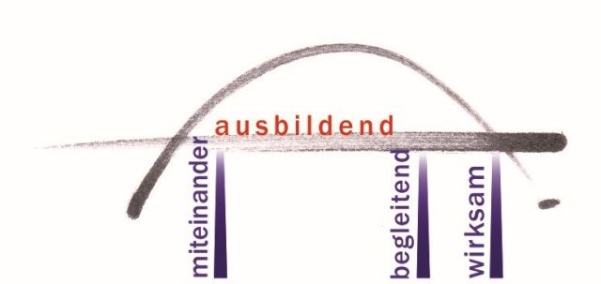
Studienseminar Osnabrück
Lehramt für Sonderpädagogik allgemeine Ausbildungsübersicht (08.2022)
Start |  |  | Febr | März | April |  | Mai |  | Juni | Juli | Aug |  | Sept | Okt |  |  | Nov |  | Dez | Jan | Febr | März | April | Mai |  | Juni | Juli
Start |  |  | Aug. | Sept | Okt |  | Nov |  | Dez | Jan | Febr |  | März | April |  |  | Mai |  | Juni | Juli | Aug. | Sept | Okt | Nov |  | Dez | Jan
Ausbildungsmonat |  |  | 1 | 2 | 3 |  | 4 |  | 5 | 6 | 7 |  | 8 | 9 |  |  | 10 |  | 11 | 12 | 13 | 14 | 15 | 16 |  | 17 | 18
Blockseminare |  | Einührungs-seminar |  |  |  | Kompakt-seminar
Entscheidung für  eine Fachrichtung |  |  | Wahl der sonderpädagogischen Fachrichtung für die Prüfung (Ende 6. Monat)
Gemeinsame Unterrichtsbesuche |  |  |  |  |  |  |  |  | - GUB |  |  | - GUB |  |  |  |  |  | 3. GUB
Gespräch über den Ausbildungsstand |  |  |  |  |  |  |  |  |  |  |  |  | Gespräch über den Ausbildungsstand  (8. - 10. Monat)
Unterricht  12 Wochenstunden in jedem Halbjahr  (Verteilung als Beispiel) |  |  | eigenverantwortlicher Unterricht  5 |  |  |  |  |  |  |  | eigenverantwortlicher Unterricht  9 |  |  |  |  |  |  |  |  |  | eigenverantwortlicher Unterricht  8 |  |  |  |  |  |  | Summe 22
 |  |  | betreuter Unterricht  8 |  |  |  |  |  |  |  | betreuter Unterricht  4 |  |  |  |  |  |  |  |  |  | betreuter Unterricht  4 |  |  |  |  |  |  | Summe 16
Schriftliche Arbeit |  |  | Thema für die schriftliche Arbeit benennen  (Mitte 9. Monat)
Abgabe der schriftlichen Arbeit
(Ende 12. Monat)
KEA |  |  | Bearbeitung einer KEA (Kompetenz-Entwicklungs-Aufgabe)  selbstgewählt – unbenotet (!)
Module „Inklusion“ |  |  | 3 wählbare Modulveranstaltungen zu unterschiedlichen Aspekten der Arbeit in der Inklusion
Ausbildungsnote |  |  | Ausbildungsnote  (Ende 14. Ausbildungsmonat) |  |  |  |  |  |  |  |  |  |  |  |  |  |  |  |  |  |  |  |  |  | Prüfung
mindestens 15  Unterrichtsbesuche | PS |  | „Erstgespräch“ + 5 Unterrichtsbesuche (inkl. 3x GUB)
 | FSP 1 |  | 5 Unterrichtsbesuche (inkl. 1x GUB mit PS)
 | FSP 2 |  | 5 Unterrichtsbesuche (inkl. 1x GUB mit PS)
 | FD 1 |  | 5 Unterrichtsbesuche (inkl. 1x GUB mit PS)
 | FD 2 2

Stand: August 2022

